4 YAŞ ARALIK AYI
AYLIK BÜLTEN
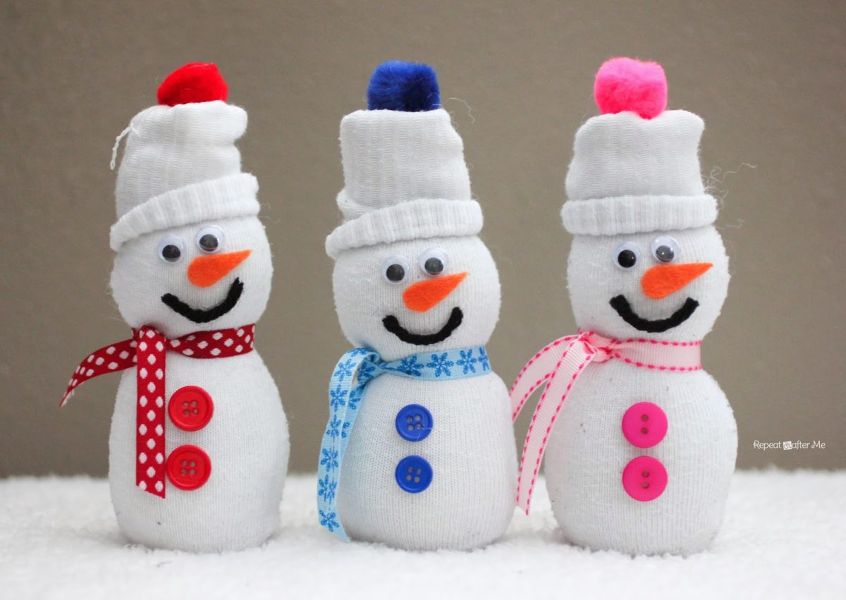
PARMAK OYUNU
Kuşlar kuşlar uçmuşlar(baş parmaklar birleştirilir)
Bir dala konmuşlar(konma şekli yapılır)
Rüzgar esmiş üşümüşler(eller bir sağa bir sola götürülür)
Yuvalarına dönmüşler(eller bağlanır)

ŞARKI-DRAMA
- KARDAN ADAM YAPALIM
- PATATES ADAM(DRAMA)
- KÖPEĞİM HAV HAV DER
FEN VE DOĞA ETKİNLİĞİ
- HAPŞURMA DENEYİ
- RENKLER KARIŞIYOR

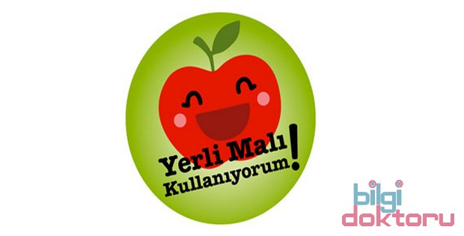
BİLMECELER
- Paramı atarım , içinde saklarım(kumbara)
- Kulağını çevirsem açılır içinden su akar(musluk)
- Sarıdır rengi ekşidir tadı(limon)
ŞARKI-ŞİİR-DRAMA
- HER BESİNDEN YEMELİ(ŞARKI)
- GECE GÜNDÜZ(ŞİİR)
- AĞAÇDA YETİŞENLER, TOPRAKDA YETİŞENLER(DRAMA)

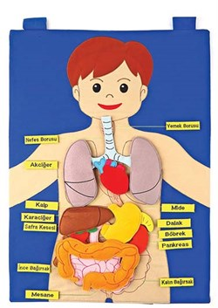
TEKERLEME-ŞİİR
MİKROP
Çok küçüksün ama çok tehlikelisin
Uzak durmalı her canlı senden
Yoksa hasta edersin aniden
Temiz yerde yaşayamazsın
Bana bulaşamazsın
Sağlıklı beslenirsem
Bana dokunamazsın
Aşıdan ben değil sen korkarsın

TIRNAKLARIM
Uzamışsa tırnaklarım
Makası alıp koşarım
Kestiririm onları
Ellerimi yıkarım
Uzatmam tırnağımı
Hep tertemiz tutarım
Sağlıklı olmak için bu kurala uyarım

BİLMECELER
- Küçük bakkal dünyayı yutar(ağız)
- İki damım , bir direğim var(burun)
- Herşeyi, görür kendisini görmez(göz)
- İki kardeş düştü yola , biri gider biri gelir(ayaklar)
ŞARKI-DRAMA
- SEN HİÇ GÖRDÜN MÜ ?
- ARKADAŞ EN İYİ İLAÇ(DRAMA)

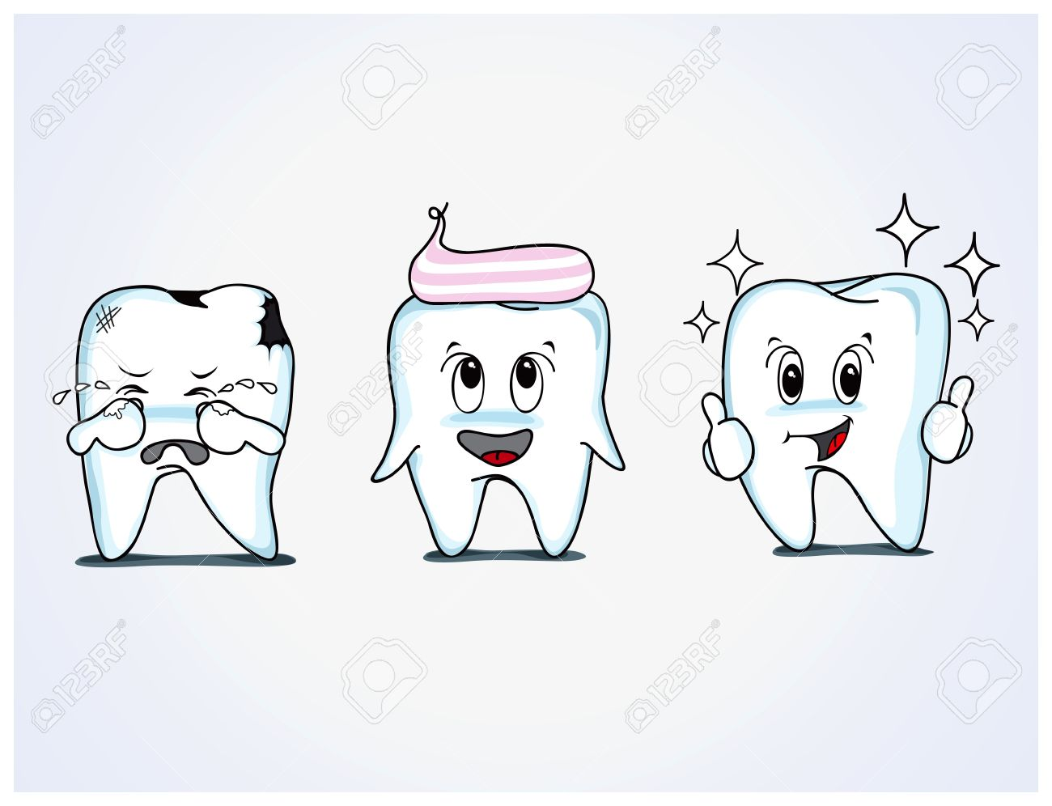
PARMAK OYUNU
Sabak Kalkınca
sabah kalkınca
temizlik başlar
dişlerini unutma (sağ elin işaret parmağıyla dişler gösterilir)
güzel güzel fırçala (sağ elle diş fırçalama hareketi yapılır)
bak ne güzel oldun
misler gibi koktun
FEN VE DOĞA ETKİNLİĞİ
SAGLIKLI SAGLIKSIZ DİŞLER
ŞARKI
- DİŞLERİNİ FIRÇALA

KAVRAMLAR
Renkler: Kırmızı-sarı-mavi
Geometrik şekiller: Kare-üçgen-daire
Miktar: Parça-bütün
Yön mekân: Sağ-Sol\ alt-üst\ Yüksek-Alçak\Yukarı-Aşağı
Sayılar: 5-6 sayıları
Duyu: Sıcak-ılık-soğuk
Zıt kavramlar: Islak- Kuru/ İnce-Kalın/ Uzun-Kısa/ Büyük-Küçük/ Yaşlı-Genç/ Eski-Yeni7 Taze-Bayat Kat-Sıvı/ Benzer-Farklı
Zaman: gece-gündüz Sabah-Öğle-Akşam
BELİRLİ GÜN VE HAFTALAR
3Aralık:engelliler haftası
12 18 Aralık: Tutum Yatırım ve Türk Malları Haftası
10 Aralık gününü içine alan hafta: İnsan Hakları ve Demokrasi Haftası
31 Aralık- 1Ocak: Yeni yıl
AİLE KATILIMI
- YERLİ MALI HAFTASI
EĞİTİCİ OYUNLAR
- SATRANÇ
- ZEKA OYUNU
- EŞLEŞTİRME OYUNU

GEZİ
BREMEN MIZIKACILARI

MUTFAK ETKİNLİĞİ
CUP KEK

